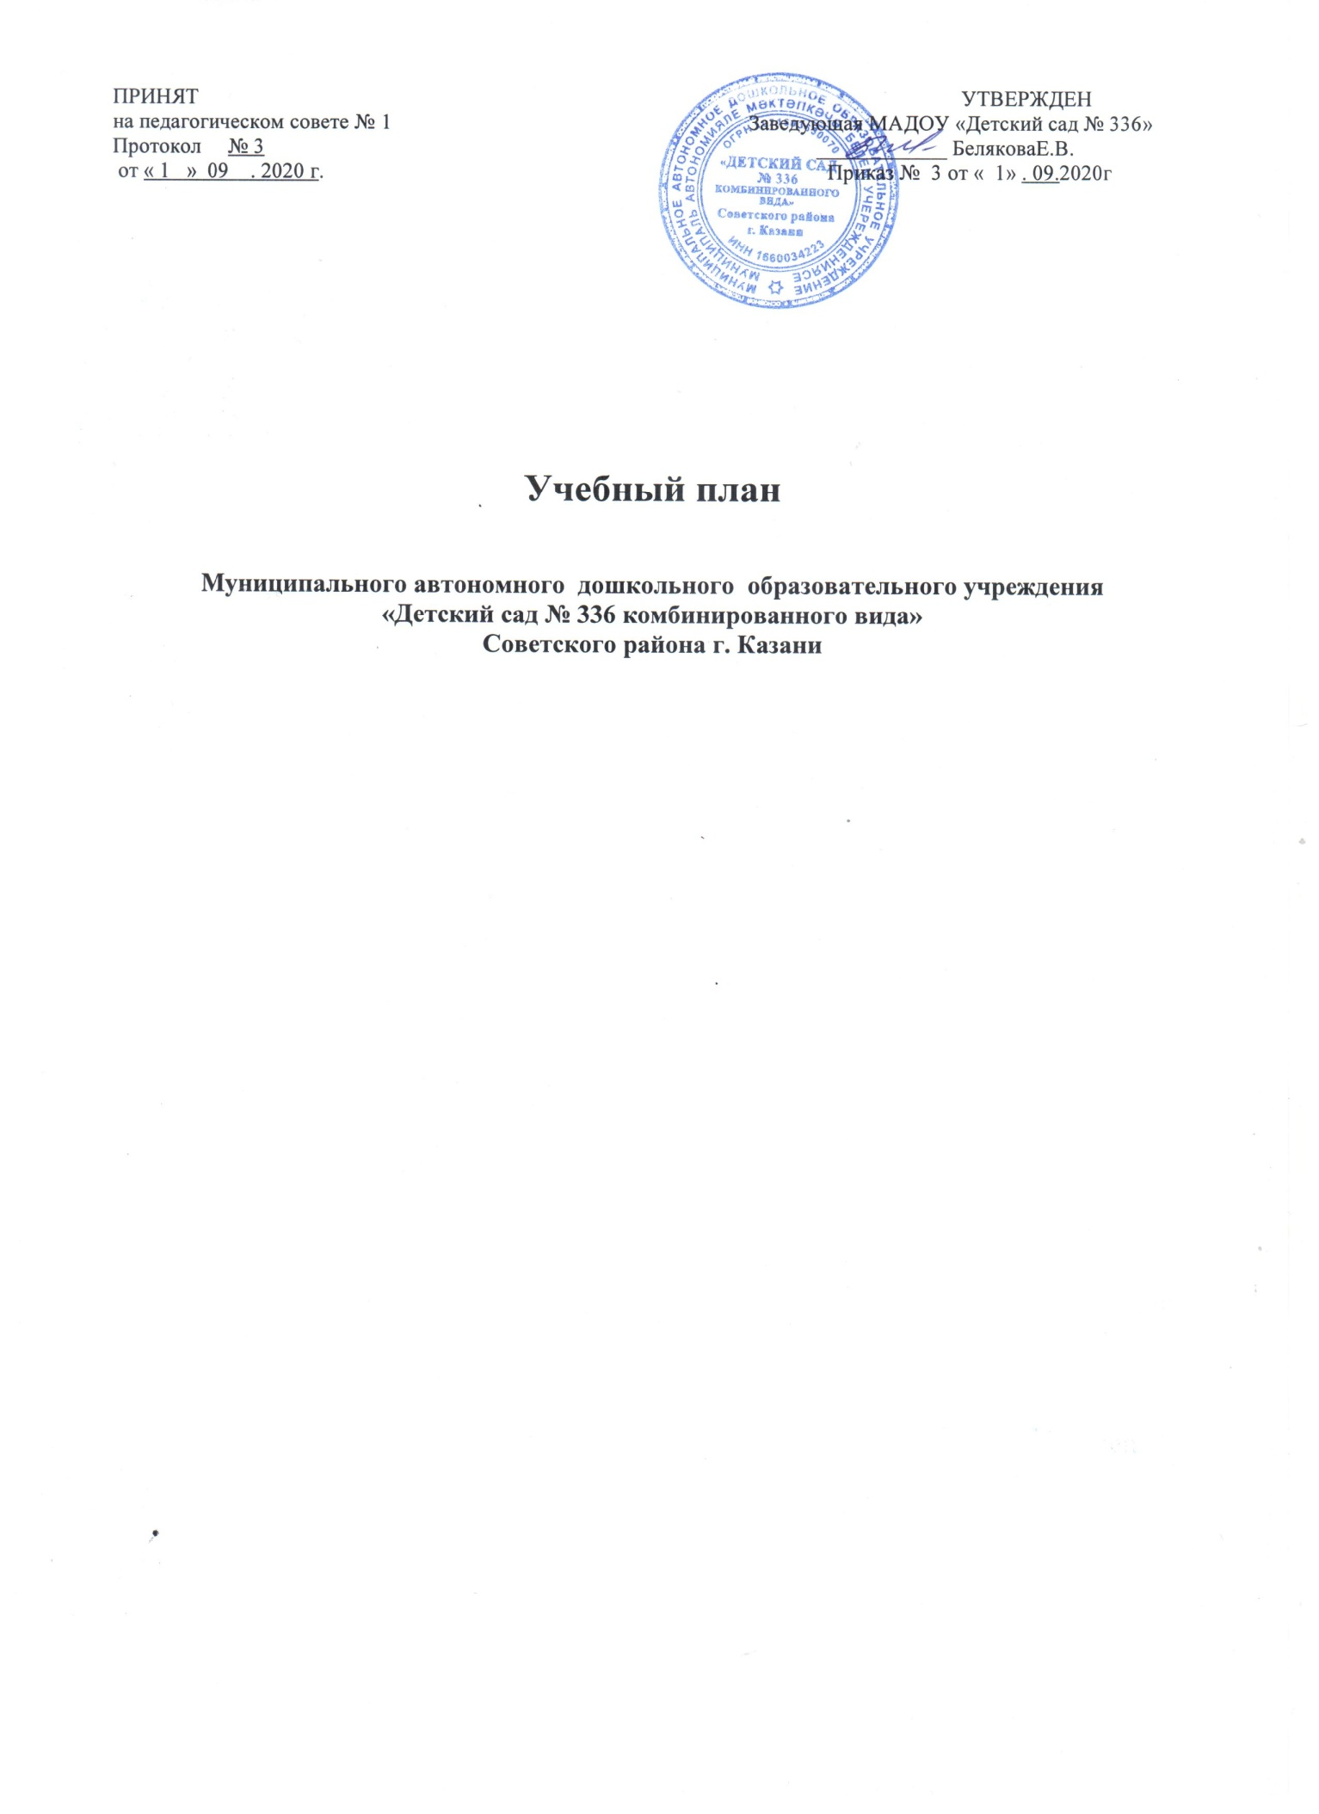

- Режим работы учреждения
Муниципальное автономное дошкольное образовательное учреждение «Детский сад № 336 комбинированного вида» Советского района города Казани работает по пятидневной рабочей неделе с 7.30 до 18.00 группа «Присмотр и уход» с 7.00 до 7.30 и с 18.00 час. до 19.00. Реализует дополнительные платные услуги для детей с 3 до 7 лет
2.Пояснительная записка к учебному плану
2.1. Учебный план разработан в МАДОУ «Детский сад № 336 комбинированного вида» Советского района города Казани
2.2. Учебный план составлен в соответствии со следующими нормативными документами:
- Закон Российской Федерации от 29.12. 2012 г. № 273-ФЗ «Об образовании в Российской Федерации».
- Письмом Министерства образования РФ от 14.03.2000 № 65/23-16 «О гигиенических требованиях к максимальной нагрузке на детей дошкольного возраста в организованных формах обучения»
- Санитарно-эпидемиологическими правилами и нормативами СанПиН 2.4.1. 3049-13 "Санитарно эпидемиологические требования к устройству, содержанию и организации режима работы дошкольных образовательных организаций", утвержденными постановлением Главного санитарного врача РФ от 15.05.2013
- Приказ министерства образования и науки Российской Федерации от 23.11.2009 3655 « Об утверждении и введении в действие федеральных государственных требований к структуре основной образовательной программы дошкольного образования» (зарегистрирован в Минюсте России 08.02.2000 №16299) разработанный в соответствии с пунктом 6.2. статьи 9 Закона Российской Федерации от 10.07.1992 г № 3266 -1 «Об образовании»;
- Устав образовательного учреждения
Продолжительность учебного года:
1) начало учебного года – 1 сентября 2020 года
2) окончание учебного года – 31 августа 2021 года
1. Количество групп – комплектов в каждой параллели
- Группы младшего дошкольного возраста – 1
- Группы среднего дошкольного возраста –1
- Группы старшего дошкольного возраста – 2
- Группы подготовительного к школе возраста – 2

2. Структура образовательного года
 | Дата |  | Продолжительность (количество учебных недель)
 | Начала | Окончания | Продолжительность (количество учебных недель)
Начало образовательного года | 1 сентября | 31 мая | 37
Адаптационный период | Со дня поступления |  | 4
Повторение пройденного материала | 2 сентября | 30 сентября | 4
Диагностический период: | 14октября | 31 октября | 2
Образовательный период | 16 сентября | 28 декабря | 15
Образовательный период | 13 января | 31 мая | 21
Мониторинг освоения программы | 1 апреля | 16 апреля | 2
Образовательный период | 6 мая | 31 мая | 4
Летне-оздоровительный период | 1 июня | 31 августа | 13

3. Регламентирование образовательного процесса на неделю:

Продолжительность учебной недели:
5-ти дневная рабочая неделя – для всех возрастных групп

План учебных занятий на неделю:

Возрастная группа | Количество занятий
2 младшая группа | 10
Средняя группа | 10
Старшая группа | 13
Подготовительная группа | 14

4. Регламентирование образовательного процесса на день:
Сменность:
1-я половина дня – занятия для всех возрастных групп по основной программе
2-я половина дня – проведение игр по обучению татарскому языку в режимных моментах; занятия в кружках; физкультурные занятия

Продолжительность занятия:
- Группы младшего дошкольного возраста – 15 минут
- Группы среднего дошкольного возраста – 20 минут
- Группы старшего дошкольного возраста – 25 минут
- Группы подготовительного к школе возраста – 30 минут

Режим учебных занятий:
Возрастная группа | Всего
2 младшая группа | 10
Средняя группа | 10
Старшая группа | 13
Подготовительная группа | 14

Расписание
образовательной деятельности
на 2020-2021 учебный год

2 младшая группа
Физическое развитие |  | 3
Познавательное развитие |  | 2
Речевое развитие |  | 1
Художественно-эстетическое развитие | Рисование | 1
Художественно-эстетическое развитие | Лепка-аппликация | 1
Художественно-эстетическое развитие | Музыка | 2
 |  | 10
Длительность занятий -15 минут
Максимальное время занятий в первую половину дня -30 минут( 2 занятия по 15 минут с перерывом между занятий не менее 10 минут Сан ПиН 11.9, 11.10,11.11,11.12

Средняя группа
Физическое развитие |  | 3
Познавательное развитие |  | 2
Речевое развитие |  | 1
Художественно-эстетическое развитие | Рисование | 1
Художественно-эстетическое развитие | Лепка-аппликация | 1
Художественно-эстетическое развитие | Музыка | 2
Национально-региональный компонент | Татарский язык | 1
 |  | 10
Длительность занятий -20 минут
Максимальное время занятий в первую половину дня - 40 минут( 2 занятия по 15 минут с перерывом между занятий не менее 10 минут Сан ПиН 11.9, 11.10,11.11,11.12

Старшая группа № 1 и № 2
Физическое развитие |  | 3
Познавательное развитие |  | 3
Речевое развитие |  | 2
Художественно-эстетическое развитие | Рисование | 1
Художественно-эстетическое развитие | Лепка-аппликация | 1
Художественно-эстетическое развитие | Музыка | 2
Национально-региональный компонент | Татарский язык | 1
 |  | 13

Длительность занятий - 25 мин
Максимальное время занятий в первую половину дня - 45 минут( 2 занятия 20+25минут с перерывом между занятиями не менее 10 минут . Дополнительно 1 занятие во 2 половину дня. Сан ПиН 11.9,11.10,11.11,11.12

Подготовительная
Физическое развитие |  | 3
Познавательное развитие |  | 3
Речевое развитие |  | 3
Художественно-эстетическое развитие | Рисование | 1
Художественно-эстетическое развитие | Лепка-аппликация | 1
Художественно-эстетическое развитие | Музыка | 2
Национально-региональный компонент | Татарский язык | 1
 |  | 14

Подготовительная (логопедическая )
Физическое развитие |  | 3
Познавательное развитие |  | 2
Речевое развитие |  | 4
Художественно-эстетическое развитие | Рисование | 1
Художественно-эстетическое развитие | Лепка-аппликация | 1
Художественно-эстетическое развитие | Музыка | 2
Национально-региональный компонент | Татарский язык | 1
 |  | 14

Длительность занятий - 30 мин
Максимальное время занятий в первую половину дня – 1,5 часа ( 3 занятия по 30 минут с перерывом между занятиями не менее 10 минут) Сан ПиН 11.9,11.10,11.11,11.12
Совместная образовательная деятельность воспитателя и детей
в режимных моментах
Формы образовательной деятельности в режимных моментах | Количество форм образовательной деятельности в неделю
Формы образовательной деятельности в режимных моментах | Младшая группа |  | Средняя группа |  | Старшая группа |  | Подготовит. группа
Общение
Ситуации общения воспитателя с детьми и накопления положительного социально-эмоционального опыта |  | ежедневно | ежедневно |  | ежедневно |  | ежедневно
Беседы и разговоры с детьми по их интересам |  | ежедневно | ежедневно |  | ежедневно |  | ежедневно
Игровая деятельность, включая сюжетно-ролевую игру с правилами и другие виды игр
Индивидуальные игры с детьми (сюжетно-ролевая, режиссерская, игра-драматизация, строительно-конструктивные игры) |  | ежедневно | ежедневно |  | 3 раза в неделю |  | 3 раза в неделю
Совместная игра воспитателя и детей (сюжетно-ролевая, режиссерская, игра-драматизация, строительно-конструктивные игры) |  | 2 раза в неделю | 3 раза в неделю |  | 2 раза в неделю |  | 2 раза в неделю
Детская студия (театрализованные игры) |  | 1 раз в 2 недели | 1 раз в 2 недели |  | 1 раз в 2 недели |  | 1 раз в 2 недели
Досуг здоровья и подвижных игр |  | 1 раз в 2 недели | 1 раз в 2 недели |  | 1 раз в 2 недели |  | 1 раз в 2 недели
Подвижные игры |  | ежедневно | ежедневно |  | ежедневно |  | ежедневно
Познавательная и исследовательская деятельность
Опыты, эксперименты, наблюдения (в том числе, экологической направленности |  | 1 раз в 2 недели | 1 раз в 2 недели |  | 1 раз в 2 недели |  | 1 раз в 2 недели
Наблюдения за природой (на прогулке) |  | ежедневно | ежедневно |  | ежедневно |  | ежедневно
Формы творческой активности, обеспечивающей художественно-эстетическое развитие детей
Музыкально-театральная гостиная |  | 1 раз в 2 недели |  | 1 раз в 2 недели |  | 1 раз в 2 недели |  | 1 раз в 2 недели
Творческая мастерская (рисование, лепка, художественный труд по интересам) |  | 1 раз в неделю |  | 1 раз в неделю |  | 1 раз в неделю |  | 1 раз в неделю
Чтение литературных произведений |  | ежедневно |  | ежедневно |  | ежедневно |  | ежедневно
Самообслуживание и элементарный бытовой труд
Самообслуживание |  | ежедневно |  | ежедневно |  | ежедневно |  | ежедневно
Трудовые поручения (индивидуально и подгруппами) |  | ежедневно |  | ежедневно |  | ежедневно |  | ежедневно
Трудовые поручения (общий и совместный труд) |  | - |  | 1 раз в неделю |  | 1 раз в 2 недели |  | 1 раз в 2 недели
Самостоятельная деятельность детей в режимных моментах
Режимные моменты | Распределение времени в течение дня
Режимные моменты | Младшая группа | Средняя группа | Старшая группа | Подготовит. группа
Игры, общение, деятельность по интересам во время утреннего приема | От 10 до 50 мин | От 10 до 50 мин | От 10 до 50 мин | От 10 до 50 мин
Самостоятельные игры в 1-й половине дня (до НОД) | 20 мин | 15 мин | 15 мин | 15 мин
Подготовка к прогулке, самостоятельная деятельность на прогулке | От 60 мин до 1ч.30 мин. | От 60 мин до  1ч 30 мин. | От 60 мин до 1ч.40 мин. | От 60 мин до  1 ч. 40 мин
Самостоятельные игры, досуги, общение и деятельность по интересам во 2-й половине дня | 40 мин | 30 мин | 30 мин | 30 мин
Подготовка к прогулке, самостоятельная деятельность на прогулке | От 40 мин | От 40 мин | От 40 мин | От 40 мин
Игры перед уходом домой | От 15 мин до  50 мин | От 15 мин до  50 мин | От 15 мин до  50 мин | От 15 мин до  50 мин

